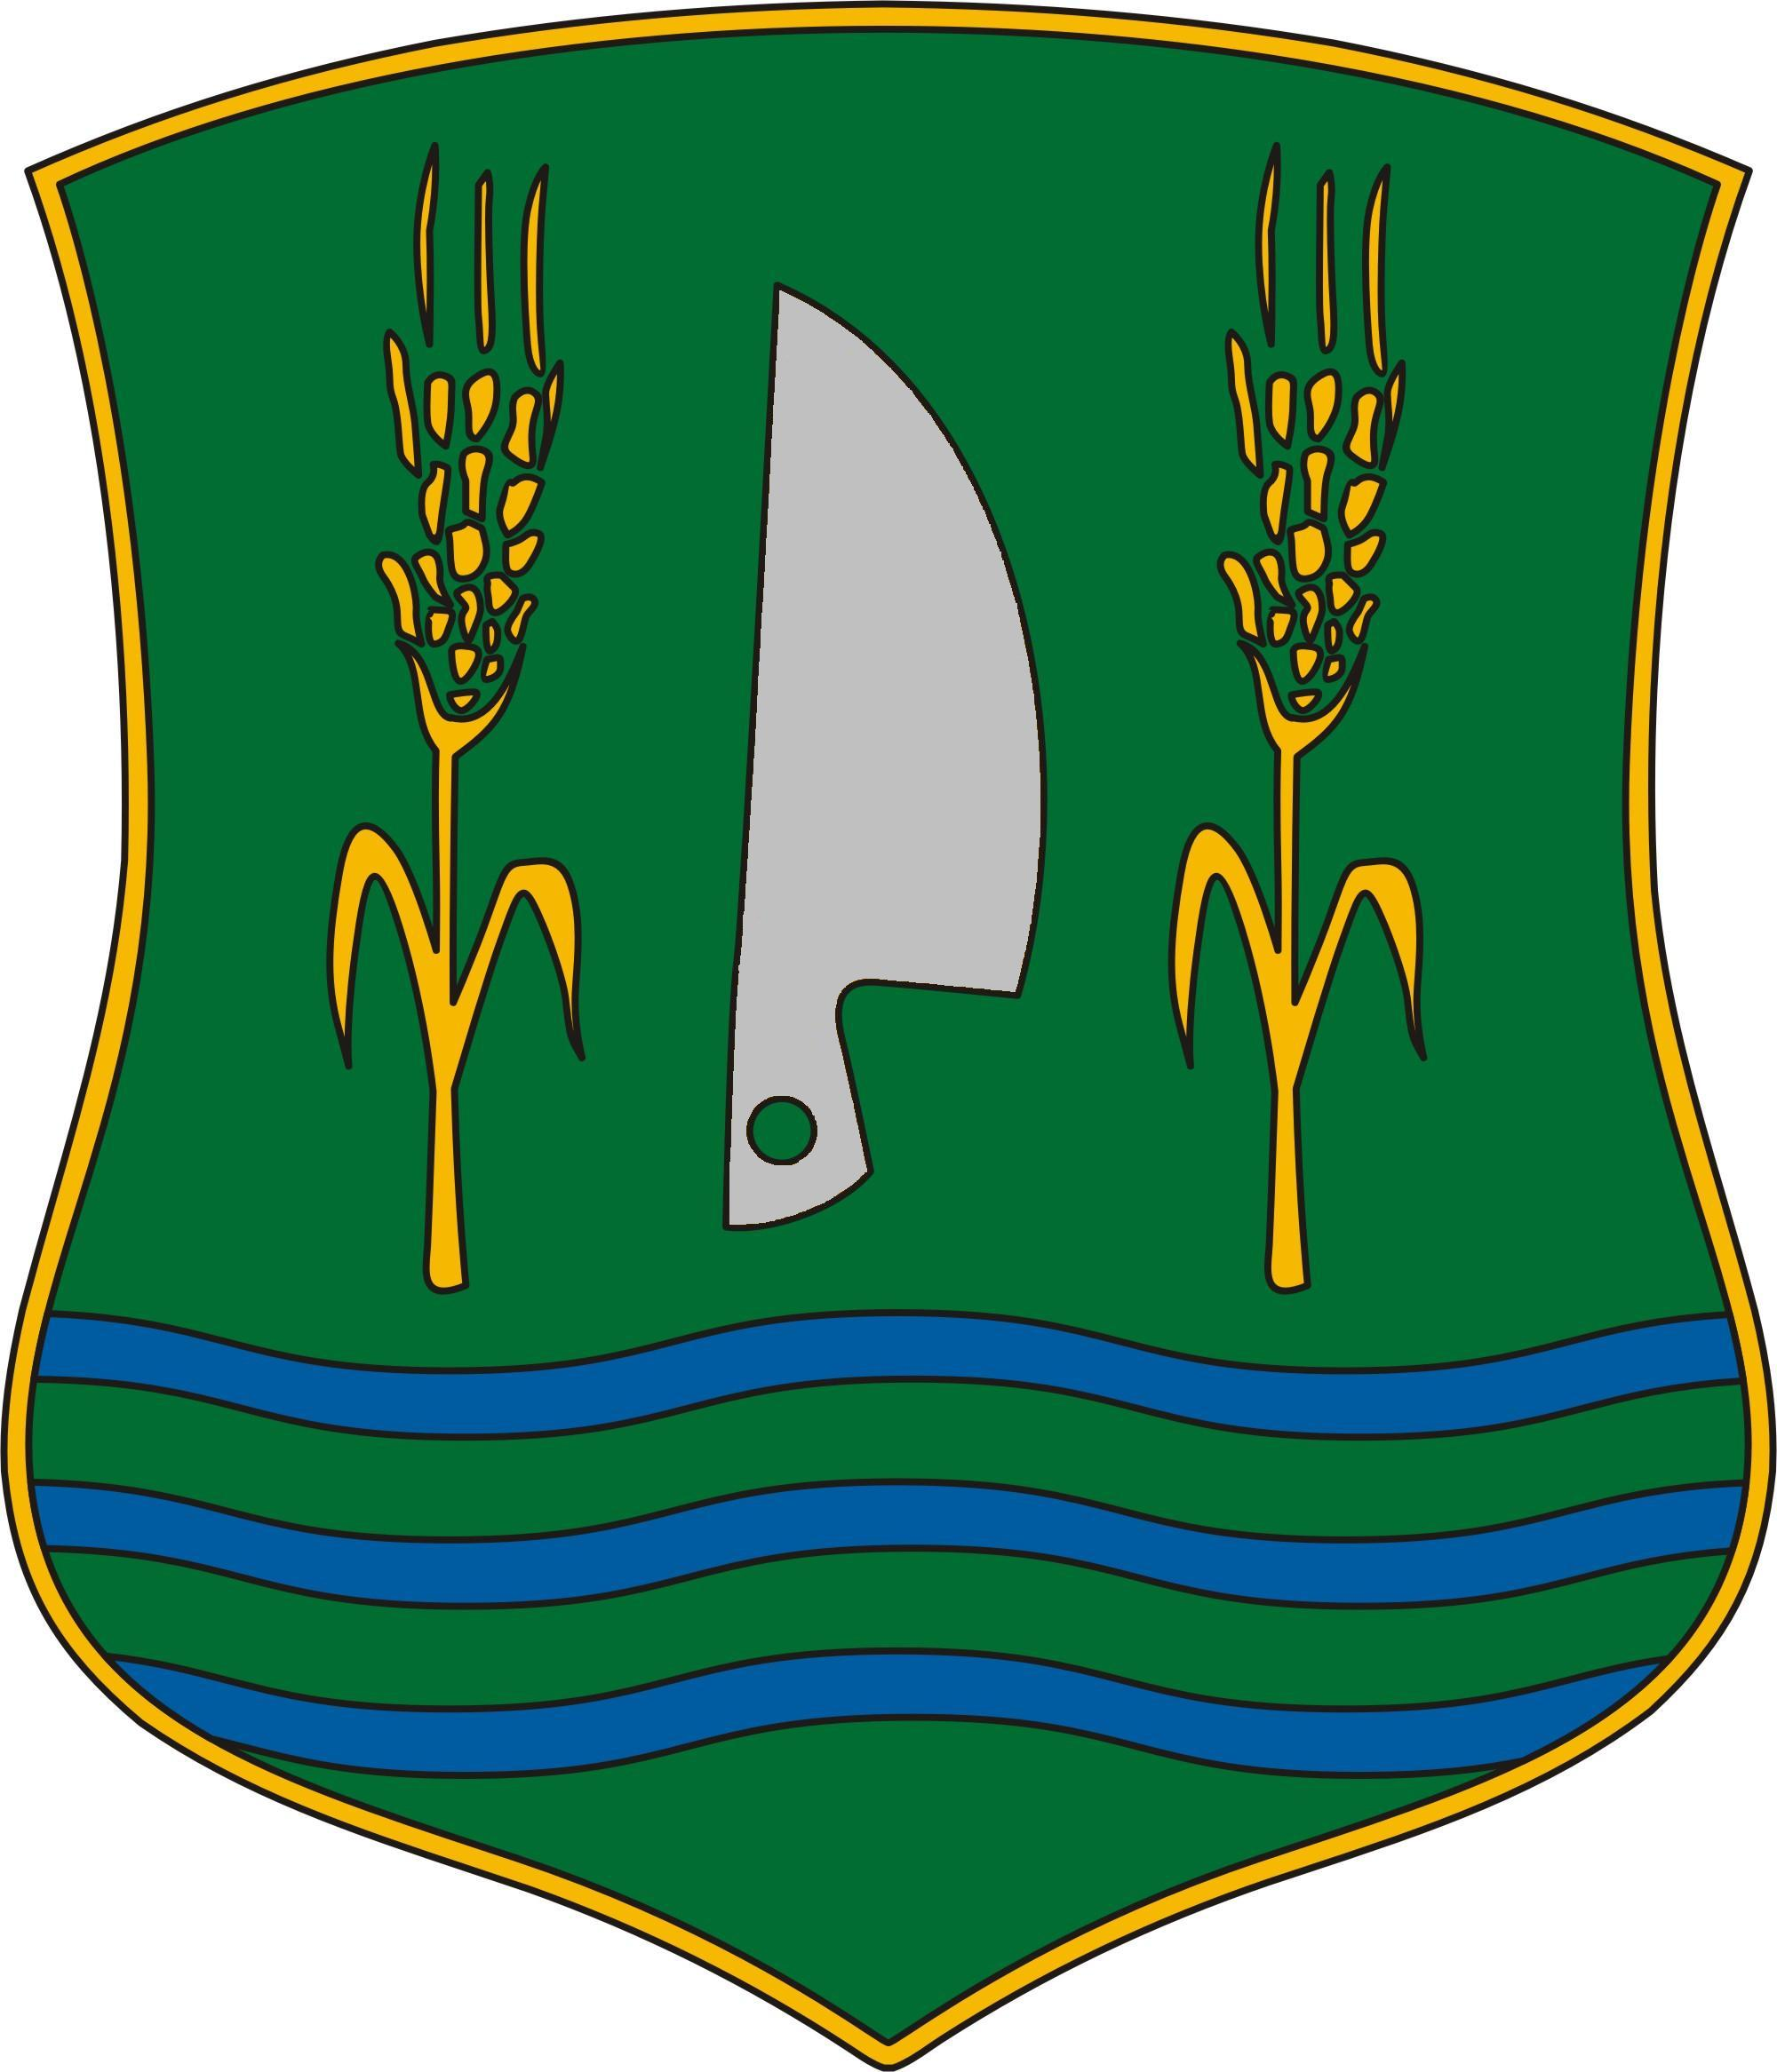 | Rábakecöl Község Önkormányzata  Tuba Erik polgármester  Cím: H-9344 Rábakecöl, Kossuth u. 129.  Tel/Fax: 00-36-96/257-529 Mobil: 00-36-30/660-18-60  E-mail: polgarmester@rabakecol.hu  Honlap: www.rabakecol.hu

Bursa Hungarica pályázati felhívás

Rábakecöl Község Önkormányzata csatlakozott a Bursa Hungarica Felsőoktatási Önkormányzati Ösztöndíjpályázat 2024. évi fordulójához.
Önkormányzatunk ezzel ösztöndíj elnyerésére ad lehetőséget, a hátrányos szociális helyzetű - nappali tagozaton tanuló - egyetemi, főiskolai hallgatók számára
A pályázati kiírás letölthető a www.rabakecol.hu oldalról. A pályázatok benyújtásának határideje:
2023. november 3.
A pályázatbeadáshoz a Bursa Hungarica Elektronikus Pályázatkezelési és Együttműködési Rendszerében pályázói regisztráció szükséges, melynek elérése:
https://bursa.emet.hu/paly/palybelep.aspx
A regisztrációt követően lehetséges a pályázati adatok feltöltése a pályázók részére. A személyes és pályázati adatok feltöltését követően a pályázati űrlapot kinyomtatva és aláírva a települési önkormányzatnál kell benyújtaniuk a pályázóknak. A pályázat csak a pályázati kiírásban meghatározott csatolandó mellékletekkel együtt érvényes. A pályázati kiírásban meghatározott valamely melléklet hiányában a pályázat formai hibásnak minősül. Az „Eper-Bursa” rendszerben 2023. október 3. napjától lehet benyújtani a pályázatokat.

Rábakecöl, 2023. szeptember 14.

Tuba Erik
polgármester

